МІНІСТЕРСТВО ОСВІТИ І НАУКИ УКРАЇНИ
НАЦІОНАЛЬНИЙ УНІВЕРСИТЕТ “ЛЬВІВСЬКА ПОЛІТЕХНІКА”
ІНСТИТУТ КОМП’ЮТЕРНИХ НАУК ТА ІНФОРМАЦІЙНИХ ТЕХНОЛОГІЙ
кафедра систем штучного інтелекту

ЗВІТ
про виконання лабораторної роботи № 2
з курсу «Штучний інтелект та інноваційні інформаційні технології»
на тему: «Побудова та аналіз моделей ШІ з використанням TensorFlow і PyTorch»
Виконав:
ст. групи КНСШ-13
Каспрович Р. Б.
Перевірив:
доц. каф. СШІ, к.т.н.,
Думин І. Б.
ЛЬВІВ - 2026

Мета роботи
Опанувати практику створення й оптимізації моделей машинного навчання у PyTorch. Навчитися застосовувати різні архітектури, регуляризацію та методи покращення узагальнюючої здатності моделі. Виконати порівняльний аналіз результатів, а також порівняти реалізації у TensorFlow (лабораторна робота №1) і PyTorch (лабораторна робота №2).
Примітка. Відповідно до завдання, у лабораторній роботі №2 усі пункти виконано на PyTorch. Щоб порівняння фреймворків було коректним, використано той самий набір даних, той самий конвеєр препроцесингу, той самий поділ на вибірки, ті самі архітектури та гіперпараметри, що й у лабораторній роботі №1. Відрізняється лише фреймворк, у якому реалізовано й навчено мережі.

Хід роботи

Крок 1. Середовище та структура проєкту
Програмний код лабораторної роботи розміщено в репозиторії GitHub: https://github.com/Kasprovych/ai_labs.
- Python 3.13, PyTorch 2.15 (CPU), scikit-learn 1.9, imbalanced-learn 0.14, pandas, matplotlib, seaborn.
- Запуск: python main_lab2.py. Весь конвеєр (EDA → препроцесинг → навчання 6 моделей → графіки → таблиці → порівняння з TensorFlow) виконується однією командою.
- Відтворюваність: seed 42 для Python, NumPy і PyTorch (torch.manual_seed) та детерміновані алгоритми (torch.use_deterministic_algorithms(True)). Seed встановлюється на старті та повторно перед кожним експериментом. Повторний запуск дає ідентичні метрики (перевірено двома прогонами).
- Модулі завантаження даних, EDA, препроцесингу, метрик і графіків спільні для обох лабораторних. Для PyTorch додано лише фреймворк-специфічні частини: побудову моделей і цикл навчання.
main_lab2.py # оркестратор пайплайна ЛР2 (PyTorch)
src/models/torch_builder.py # Baseline і Regularized архітектури на PyTorch
src/training/torch_trainer.py # цикл навчання, підбір порогу, оцінка
src/comparison/framework_comparison.py # порівняння з результатами TensorFlow (ЛР1)
src/data/loader.py, preprocessor.py # спільні з ЛР1: дані, split, scaling, SMOTE
src/eda/analyzer.py # спільний з ЛР1: EDA та графіки
src/training/evaluator.py, results.py # спільні метрики та DTO результатів
src/visualization/plots.py # спільні графіки
artifacts/lab2/ # графіки, моделі (.pt), лог і таблиці ЛР2

Крок 2. Вибір набору даних
Обрано Credit Card Fraud Detection (Kaggle, ULB), як і в лабораторній роботі №1. Це бінарна класифікація з сильним дисбалансом класів.
Таблиця 1. Характеристики набору даних Credit Card Fraud Detection
Характеристика | Значення
Кількість транзакцій | 284 807
Вхідні ознаки | 30: Time, Amount, V1-V28 (PCA-компоненти)
Клас 0 (легітимні) | 284 315 (99.827%)
Клас 1 (шахрайство) | 492 (0.173%)
Співвідношення класів | ≈ 1 : 578
Пропущені значення | 0
Через такий дисбаланс Accuracy неінформативна: модель, яка завжди відповідає «0», отримує 99.83%. Тому основні метрики тут Precision, Recall, F1-Score та PR-AUC.

Крок 3. Розвідувальний аналіз даних (EDA)
3.1. Дисбаланс класів. Розподіл класів показано в лінійному та логарифмічному масштабі. У лінійному шахрайський клас майже не видно.
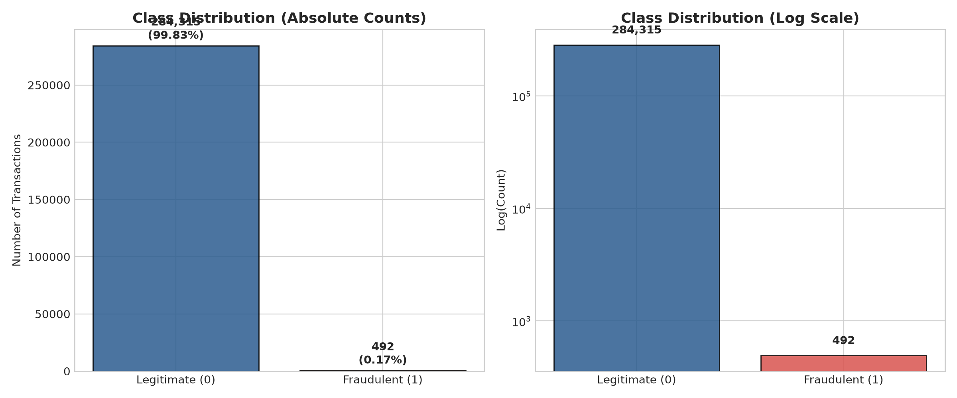
Рис. 1. Розподіл класів у лінійному та логарифмічному масштабі
3.2. Розподіл усіх ознак. Гістограми всіх 30 ознак з логарифмічною віссю частот і коефіцієнтом асиметрії (skew). Amount має сильну правосторонню асиметрію і викиди, тому для неї обрано RobustScaler. V1-V28 центровані біля нуля (результат PCA), але багато з них мають важкі хвости.
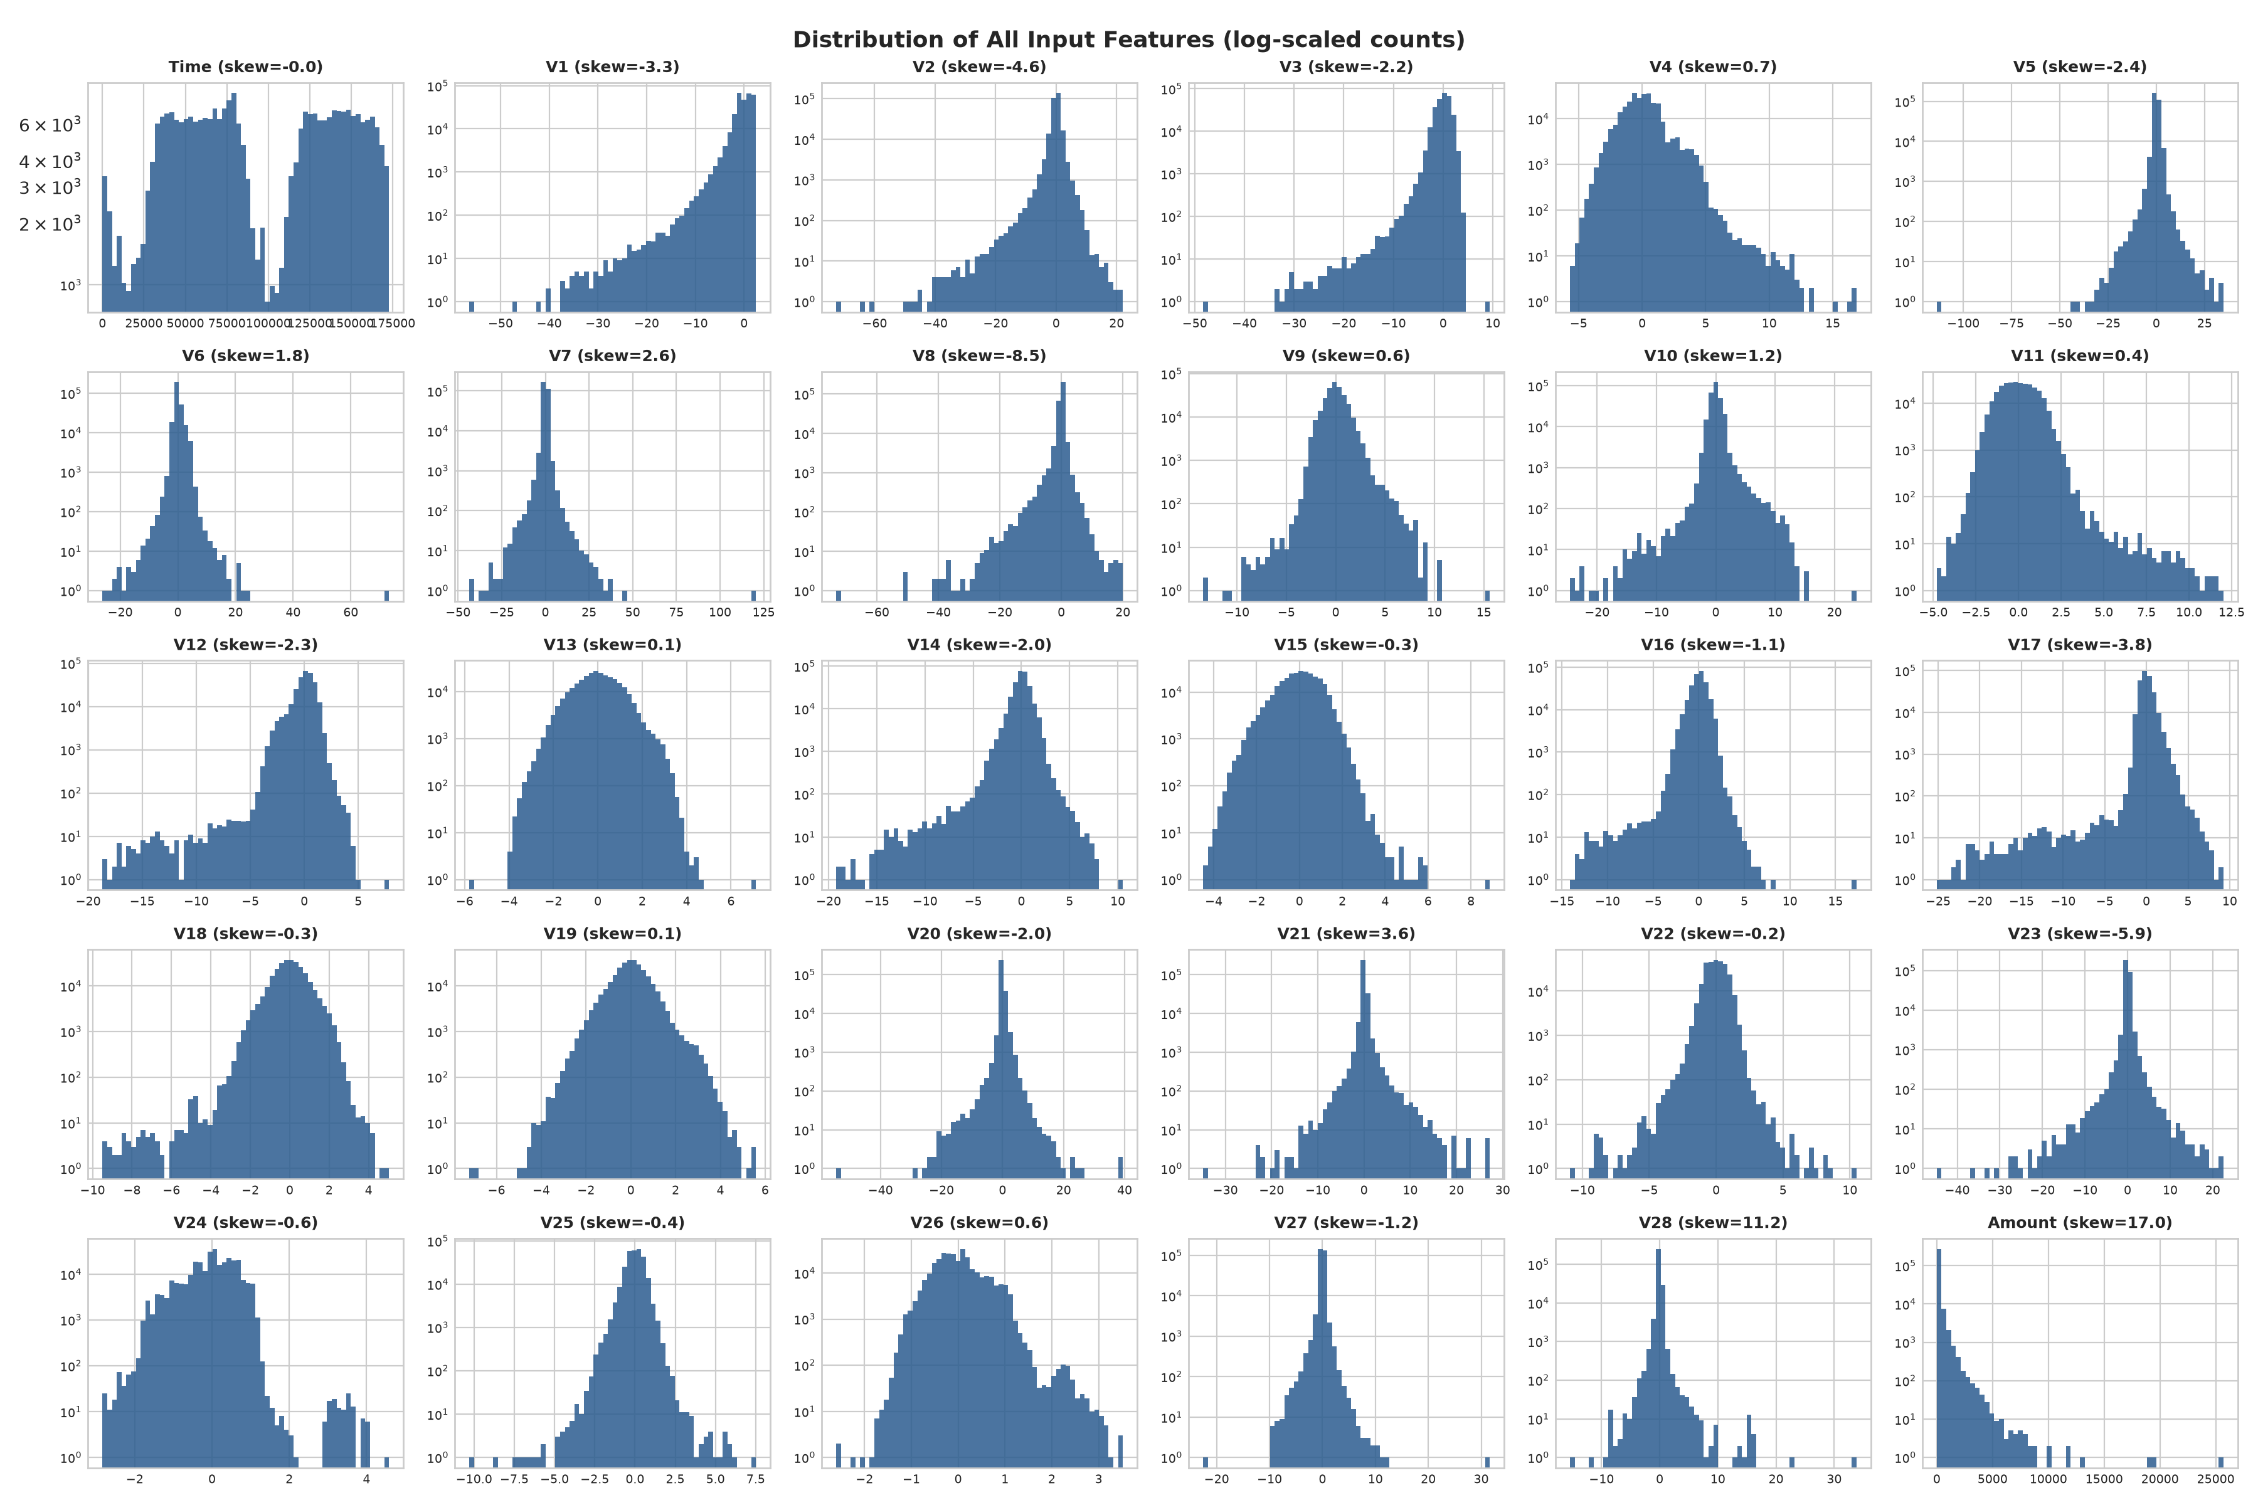
Рис. 2. Гістограми всіх вхідних ознак (логарифмічна шкала частот)
3.3. Розподіл найінформативніших ознак за класами (KDE). Для V14, V17, V12 розподіл шахрайських транзакцій помітно зсунутий у від’ємний бік, для V4 у додатний. Саме ці ознаки найкраще розділяють класи.
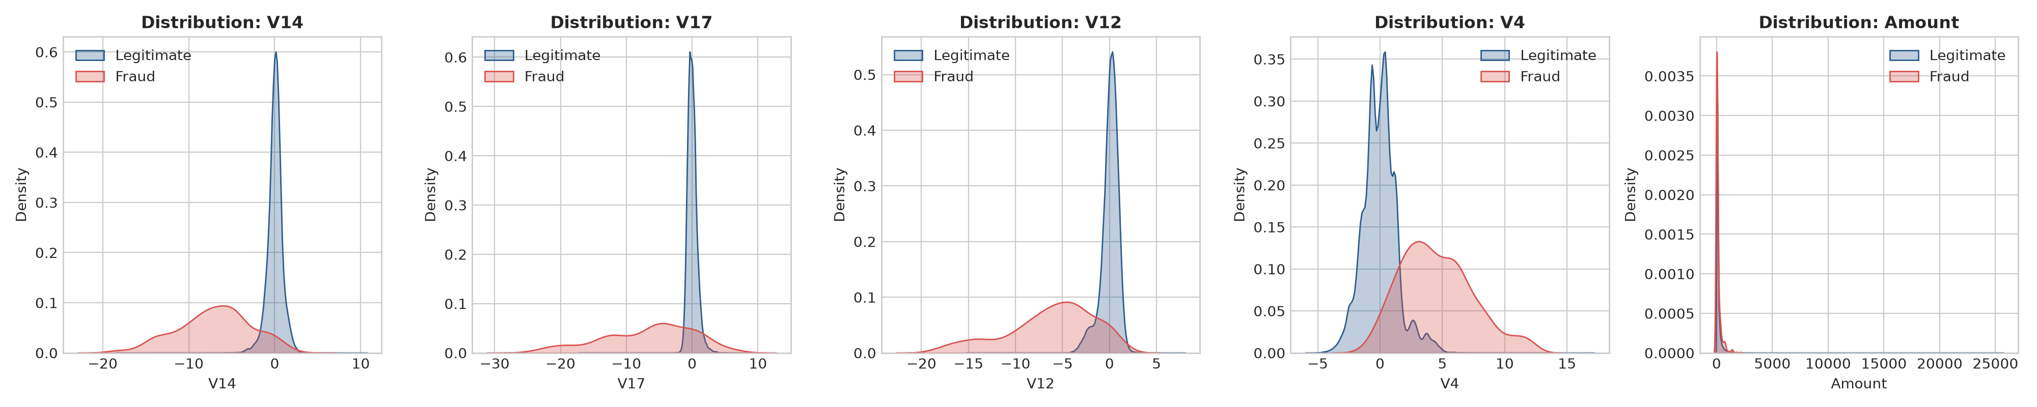
Рис. 3. Розподіл найінформативніших ознак за класами (KDE)
3.4. Кореляційний аналіз. Кореляційна матриця Пірсона 31×31 і топ ознак, корельованих із Class. Ознаки V1-V28 між собою майже не корелюють, бо PCA-компоненти ортогональні. Найсильніша кореляція з цільовою змінною: V17, V14, V12 (від’ємна) та V11, V4 (додатна). За модулем кореляції не перевищують ~0.33, тобто залежність нелінійна і слабо виражена. Це аргумент на користь нейромережі замість лінійної моделі.
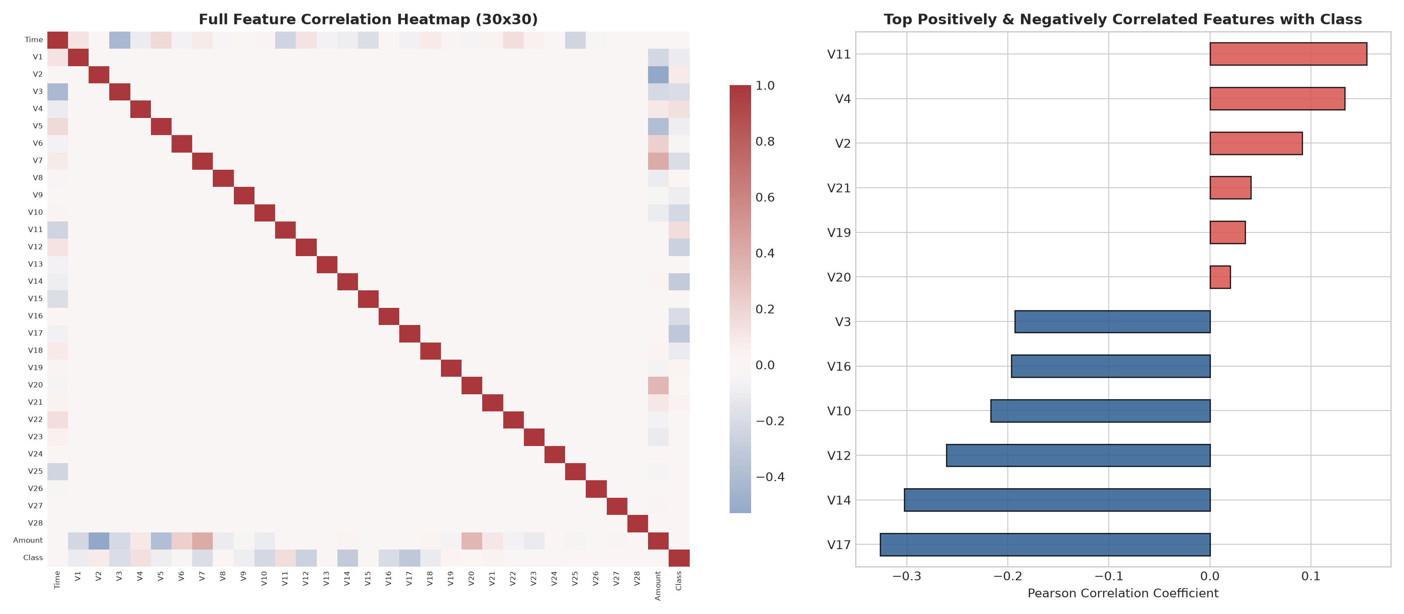
Рис. 4. Кореляційна матриця ознак і ознаки, найбільш корельовані з Class

Крок 4. Попередня обробка даних
Використано той самий конвеєр, що й у лабораторній роботі №1 (модуль src/data/preprocessor.py), тому обидва фреймворки отримують побітово однакові вхідні масиви.
- Видалення дублікатів. У датасеті 1 081 повністю ідентичний рядок. Без видалення той самий запис може потрапити і в train, і в test, що завищує метрики. Після дедуплікації лишилося 283 726 записів.
- Масштабування. Time і Amount масштабуються через RobustScaler (медіана/IQR, стійкий до викидів). Scaler навчається тільки на train, до val/test застосовується лише transform, тож витоку даних немає.
- Балансування SMOTE. Застосовано тільки до train з sampling_strategy=0.2: кількість шахрайських прикладів збільшено до 20% від легітимних. Val і test зберігають реальний розподіл.
Далі NumPy-масиви перетворюються на тензори PyTorch і подаються в модель через DataLoader:
# src/training/torch_trainer.py — дані для PyTorch
generator = torch.Generator().manual_seed(self._config.random_seed)
train_loader = DataLoader(
TensorDataset(torch.from_numpy(data.x_train), torch.from_numpy(data.y_train.astype(np.float32))),
batch_size=self._config.batch_size,
shuffle=True,
generator=generator # відтворюваний порядок батчів
)

Крок 5. Train / Validation / Test split
Стратифікований поділ (stratify=y) у пропорції 70 / 15 / 15 з тим самим seed, що й у ЛР1. Тестова вибірка в обох лабораторних однакова.
Таблиця 2. Розміри вибірок після стратифікованого поділу
Вибірка | До SMOTE | Після SMOTE | Шахрайських
Train | 198 608 | 237 932 | 331 → 39 655
Validation | 42 559 | — | 71
Test | 42 559 | — | 71
Примітка. У тестовій вибірці лише 71 шахрайська транзакція. Один правильно чи неправильно класифікований приклад змінює Recall на ≈1.4 п.п., і це треба враховувати, коли порівнюєш близькі результати, зокрема результати двох фреймворків.

Крок 6. Архітектури нейронних мереж
Архітектура 1: базова feedforward мережа (Baseline FFN). Два приховані шари, без регуляризації.
Input(30) → Linear(64) → act → Linear(32) → act → Linear(1) → [sigmoid у loss]
Архітектура 2: ускладнена мережа (Regularized). Dropout, Batch Normalization та L2-регуляризація.
Input(30) → [Linear(64, no bias) → BatchNorm1d → act → Dropout(0.3)]
→ [Linear(32, no bias) → BatchNorm1d → act → Dropout(0.3)]
→ Linear(1), L2 = 1e-4 на ваги прихованих шарів
# src/models/torch_builder.py — TorchRegularizedModelBuilder.build()
modules: List[nn.Module] = []
in_features = input_dim
for units in self._hidden_units:
modules += [
nn.Linear(in_features, units, bias=False),
nn.BatchNorm1d(units, momentum=KERAS_BN_MOMENTUM, eps=KERAS_BN_EPSILON),
make_activation(self._activation),
nn.Dropout(self._dropout_rate),
]
in_features = units
modules.append(nn.Linear(in_features, 1))
return FeedForwardNet(nn.Sequential(*modules), l2_factor=self._l2_factor)
У PyTorch немає аналога kernel_regularizer з Keras, тому L2-штраф реалізовано явно: мережа повертає його методом regularization_loss(), а цикл навчання додає до функції втрат. Параметр weight_decay оптимізатора Adam не є еквівалентом: він штрафує також параметри BatchNorm і зсуви та не входить у значення loss.
# src/models/torch_builder.py — FeedForwardNet
def regularization_loss(self) -> torch.Tensor:
"""L2 penalty on hidden Linear kernels, identical to Keras kernel_regularizer=l2(factor)."""
hidden = [m for m in self.layers if isinstance(m, nn.Linear)][:-1]
if self._l2_factor == 0.0 or not hidden:
return torch.zeros(())
return self._l2_factor * sum(m.weight.pow(2).sum() for m in hidden)
Узгодження з Keras. Типові значення двох фреймворків відрізняються. Щоб різниця в результатах залежала від фреймворку, а не від прихованих гіперпараметрів, у PyTorch явно відтворено типові значення Keras:
Таблиця 3. Типові значення Keras і PyTorch та прийняті налаштування
Параметр | Keras (ЛР1) | PyTorch за замовчуванням | Прийнято в ЛР2
Ініціалізація ваг | Glorot uniform, bias = 0 | Kaiming uniform | Xavier (Glorot) uniform, bias = 0
BatchNorm momentum | 0.99 | 0.1 (інша формула: 1 − m) | 0.01 (≡ 0.99 у Keras)
BatchNorm epsilon | 1e-3 | 1e-5 | 1e-3
LeakyReLU α | 0.3 | 0.01 | 0.3
Adam epsilon | 1e-7 | 1e-8 | 1e-7
Вихід / loss | sigmoid + binary_crossentropy | — | logits + BCEWithLogitsLoss
L2 | kernel_regularizer | немає (лише weight_decay) | явний штраф у loss
Кількість параметрів моделей в обох фреймворках однакова: Baseline має 4 097 параметрів; Regularized має 4 193 параметри, що навчаються, і 192 статистики BatchNorm (running mean/var), які не навчаються (у Keras ті самі 4 385 параметрів).

Крок 7. Функції активації
Кожну з двох архітектур навчено з усіма трьома активаціями, разом 6 експериментів (як і в ЛР1):
Таблиця 4. Досліджувані функції активації
Активація | Формула | Реалізація в PyTorch
ReLU | max(0, x) | nn.ReLU()
LeakyReLU | max(αx, x), α = 0.3 | nn.LeakyReLU(negative_slope=0.3)
GELU | x·Φ(x) | nn.GELU(approximate="none")
# main_lab2.py — 2 архітектури × 3 активації
activations = ["relu", "leaky_relu", "gelu"]
model_builders: List[ITorchModelBuilder] = [
*(TorchBaselineModelBuilder(activation=act, hidden_units=[64, 32]) for act in activations),
*(TorchRegularizedModelBuilder(activation=act, hidden_units=[64, 32], dropout_rate=0.3, l2_factor=1e-4)
for act in activations),
]

Крок 8. Навчання з фіксованими гіперпараметрами
Для всіх 6 моделей гіперпараметри однакові та збігаються з ЛР1:
Таблиця 5. Гіперпараметри навчання
Параметр | Значення
Епохи | 15
Optimizer | Adam
Learning rate | 0.001
Batch size | 512
Loss | Binary Cross-Entropy (BCEWithLogitsLoss)
Seed | 42 (перед кожним експериментом)
Пристрій | CPU
На відміну від Keras, де навчання запускається одним викликом model.fit(), у PyTorch цикл навчання написано вручну: перемикання режимів train()/eval() (важливо для Dropout і BatchNorm), обнулення градієнтів, прямий прохід, обчислення loss, зворотне поширення і крок оптимізатора.
# src/training/torch_trainer.py — одна епоха навчання
model.train()
for x_batch, y_batch in loader:
optimizer.zero_grad()
logits = model(x_batch)
# як у Keras, loss навчання включає L2-штраф
loss = criterion(logits, y_batch) + model.regularization_loss()
loss.backward()
optimizer.step()
# src/training/torch_trainer.py — передбачення без градієнтів, у режимі eval
@torch.no_grad()
def _predict_logits(self, model: FeedForwardNet, x: np.ndarray) -> torch.Tensor:
model.eval()
x_tensor = torch.from_numpy(x).to(self._device)
return torch.cat([model(batch) for batch in torch.split(x_tensor, self._config.batch_size)])

Крок 9. Метрики якості
Оцінка проводилась на незалежній тестовій вибірці (42 559 транзакцій, 71 шахрайство). Через дисбаланс використано Precision, Recall, F1, ROC-AUC, PR-AUC (Average Precision) та матрицю помилок. Модуль метрик спільний з ЛР1.
Поріг класифікації. SMOTE змінює апріорну частку шахрайства з 0.17% до ~17%, тому ймовірності мережі зміщені вгору і стандартний поріг 0.5 дає забагато хибних тривог. Тому для кожної моделі додатково підібрано F1-оптимальний поріг на валідаційній вибірці. Test-вибірка в підборі не бере участі.
# src/training/torch_trainer.py — поріг підбирається на val, оцінка на test
val_pred_proba = self.predict_proba(model, data.x_val)
tuned_threshold = MetricsEvaluator.find_best_f1_threshold(data.y_val, val_pred_proba)
test_pred_proba = self.predict_proba(model, data.x_test)
test_metrics_tuned = MetricsEvaluator.evaluate(builder.name, data.y_test, test_pred_proba,
threshold=tuned_threshold)
Таблиця 6. Тестові метрики PyTorch-моделей при порозі 0.5
Модель | Precision | Recall | F1 | ROC-AUC | PR-AUC | TP | FP | FN
Baseline ReLU | 0.743 | 0.775 | 0.759 | 0.953 | 0.776 | 55 | 19 | 16
Baseline LeakyReLU | 0.625 | 0.775 | 0.692 | 0.946 | 0.739 | 55 | 33 | 16
Baseline GELU | 0.667 | 0.761 | 0.711 | 0.944 | 0.701 | 54 | 27 | 17
Regularized ReLU | 0.644 | 0.817 | 0.721 | 0.951 | 0.733 | 58 | 32 | 13
Regularized LeakyReLU | 0.536 | 0.831 | 0.652 | 0.956 | 0.694 | 59 | 51 | 12
Regularized GELU | 0.518 | 0.803 | 0.630 | 0.960 | 0.741 | 57 | 53 | 14

Таблиця 7. Тестові метрики PyTorch-моделей при F1-оптимальному порозі (підібраному на validation)
Модель | Поріг | Precision | Recall | F1 | TP | FP | FN
Baseline ReLU | 0.886 | 0.848 | 0.704 | 0.769 | 50 | 9 | 21
Baseline LeakyReLU | 0.805 | 0.750 | 0.718 | 0.734 | 51 | 17 | 20
Baseline GELU | 0.978 | 0.853 | 0.732 | 0.788 | 52 | 9 | 19
Regularized ReLU | 0.980 | 0.862 | 0.789 | 0.824 | 56 | 9 | 15
Regularized LeakyReLU | 0.966 | 0.809 | 0.775 | 0.791 | 55 | 13 | 16
Regularized GELU | 0.980 | 0.828 | 0.746 | 0.785 | 53 | 11 | 18
ROC-AUC і PR-AUC від порогу не залежать і збігаються з таблицею 6.
Матриці помилок при порозі 0.5:
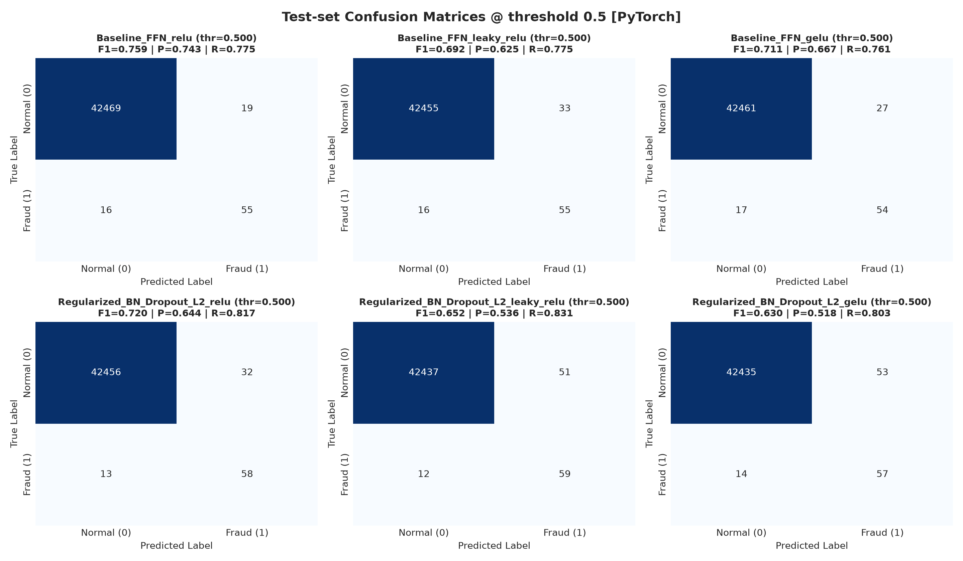
Рис. 5. Матриці помилок PyTorch-моделей на тестовій вибірці при порозі 0.5
Матриці помилок при порозі, підібраному на validation (за ними обрано найкращу модель; Regularized ReLU: 56 TP, 9 FP, 15 FN):
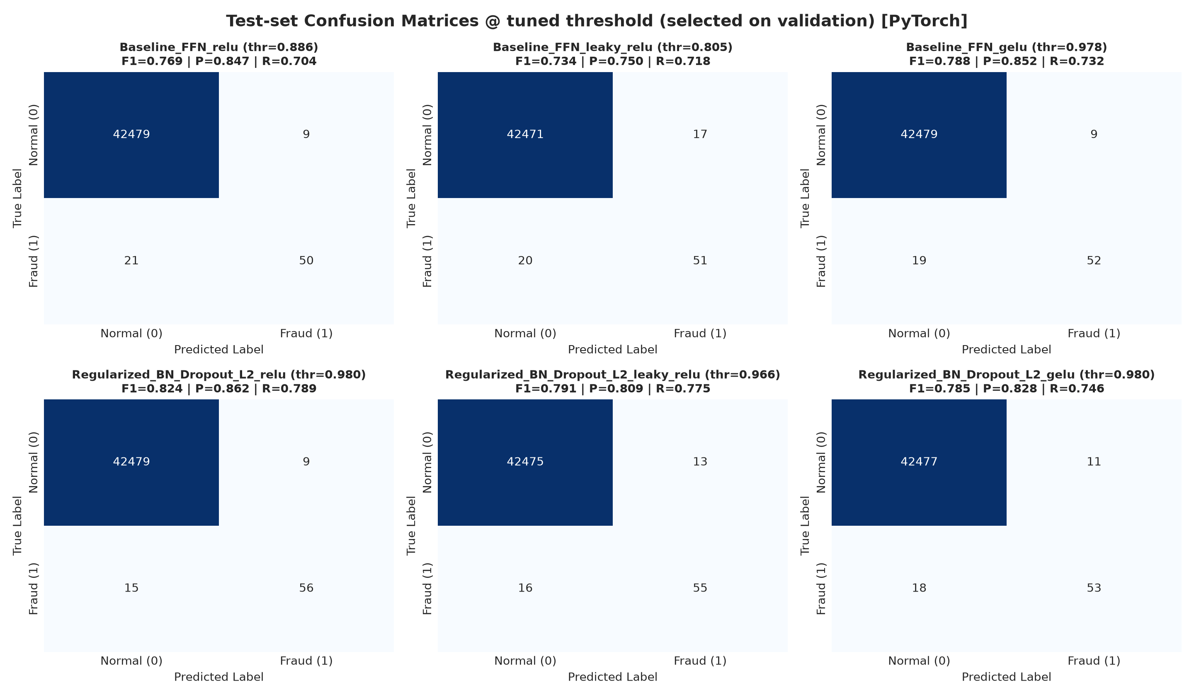
Рис. 6. Матриці помилок PyTorch-моделей на тестовій вибірці при порозі, підібраному на валідаційній вибірці
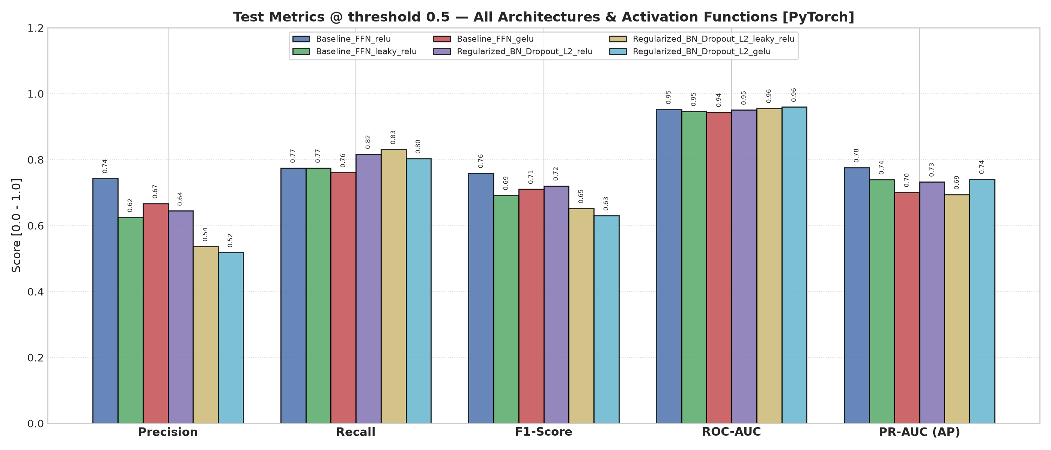
Рис. 7. Порівняння метрик якості PyTorch-моделей на тестовій вибірці (поріг 0.5)
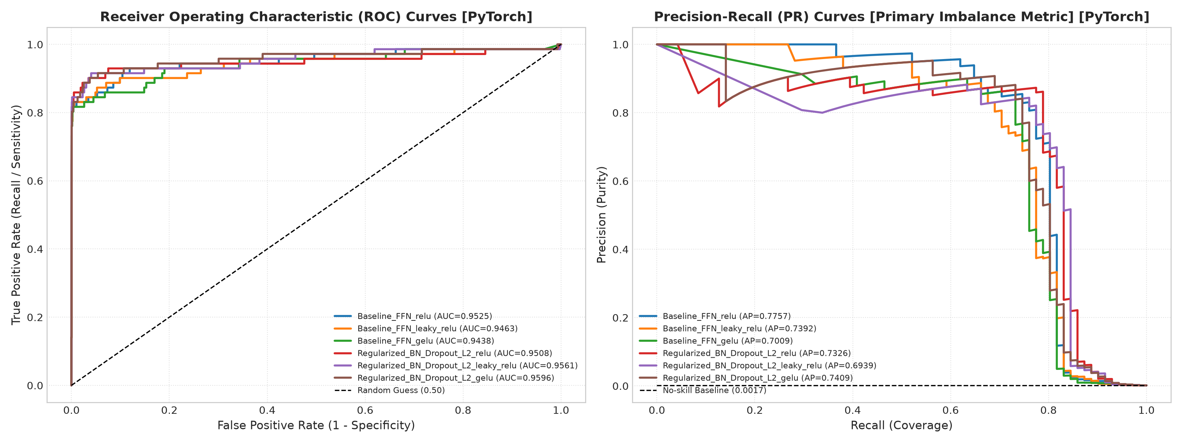
Рис. 8. ROC- та Precision-Recall-криві PyTorch-моделей на тестовій вибірці

Крок 10. Навчальні криві
Окремий графік train/val для кожної моделі. Вертикальна лінія позначає епоху з мінімальним val loss.
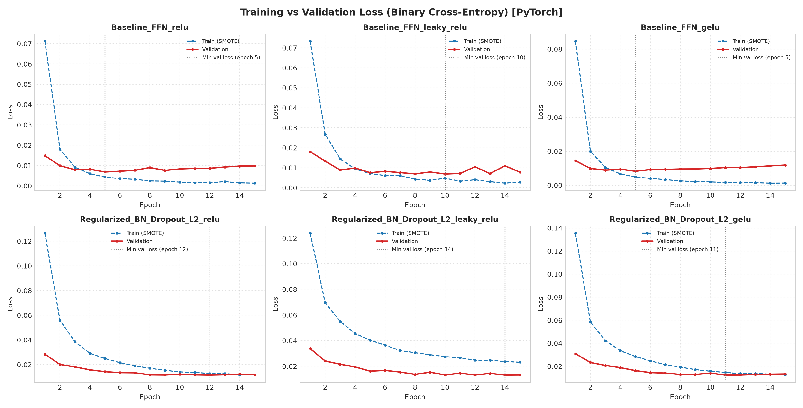
Рис. 9. Навчальні криві функції втрат PyTorch-моделей (train / validation)
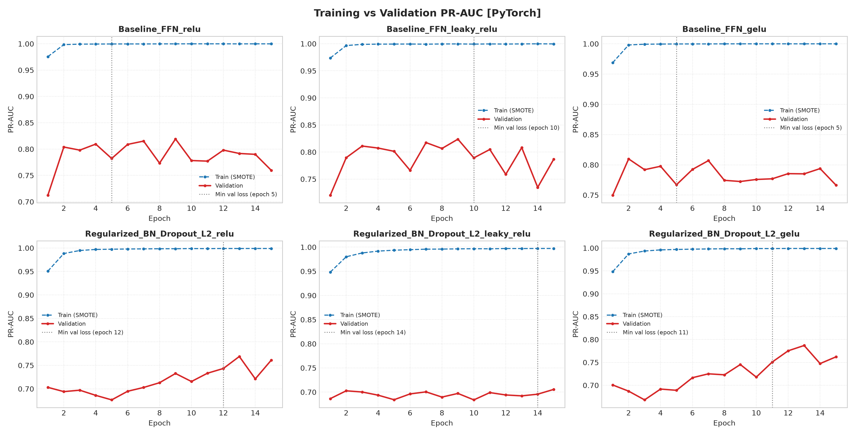
Рис. 10. Навчальні криві PR-AUC PyTorch-моделей (train / validation)
Таблиця 8. Діагностика пере- та недонавчання PyTorch-моделей
Модель | Train loss (15 еп.) | Val loss (15 еп.) | Мін. val loss | Епоха мінімуму | Ріст val loss після мінімуму
Baseline ReLU | 0.0013 | 0.0098 | 0.0068 | 5 | +44.0%
Baseline LeakyReLU | 0.0028 | 0.0078 | 0.0069 | 10 | +13.1%
Baseline GELU | 0.0013 | 0.0119 | 0.0082 | 5 | +44.0%
Regularized ReLU | 0.0117 | 0.0117 | 0.0115 | 12 | +2.0%
Regularized LeakyReLU | 0.0232 | 0.0132 | 0.0132 | 14 | +0.5%
Regularized GELU | 0.0127 | 0.0133 | 0.0124 | 11 | +7.4%

Крок 11. Порівняння TensorFlow і PyTorch
Результати TensorFlow взято з артефактів лабораторної роботи №1 (artifacts/metrics_summary.md, artifacts/run_output.txt). Таблицю й графік порівняння програма будує автоматично (модуль src/comparison/framework_comparison.py).
Таблиця 9. Тестові метрики TensorFlow (ЛР1) і PyTorch (ЛР2) при порозі, підібраному на validation
Модель | F1 TF | F1 PT | ΔF1 | PR-AUC TF | PR-AUC PT | ROC-AUC TF | ROC-AUC PT | TP/FP/FN TF | TP/FP/FN PT
Baseline ReLU | 0.750 | 0.769 | +0.019 | 0.750 | 0.776 | 0.957 | 0.953 | 51/14/20 | 50/9/21
Baseline LeakyReLU | 0.774 | 0.734 | −0.040 | 0.768 | 0.739 | 0.953 | 0.946 | 53/13/18 | 51/17/20
Baseline GELU | 0.765 | 0.788 | +0.023 | 0.761 | 0.701 | 0.946 | 0.944 | 52/13/19 | 52/9/19
Regularized ReLU | 0.779 | 0.824 | +0.044 | 0.759 | 0.733 | 0.959 | 0.951 | 53/12/18 | 56/9/15
Regularized LeakyReLU | 0.797 | 0.791 | −0.006 | 0.705 | 0.694 | 0.957 | 0.956 | 55/12/16 | 55/13/16
Regularized GELU | 0.776 | 0.785 | +0.009 | 0.767 | 0.741 | 0.958 | 0.960 | 52/11/19 | 53/11/18
Середнє | 0.774 | 0.782 | +0.008 | 0.752 | 0.731 | 0.955 | 0.952
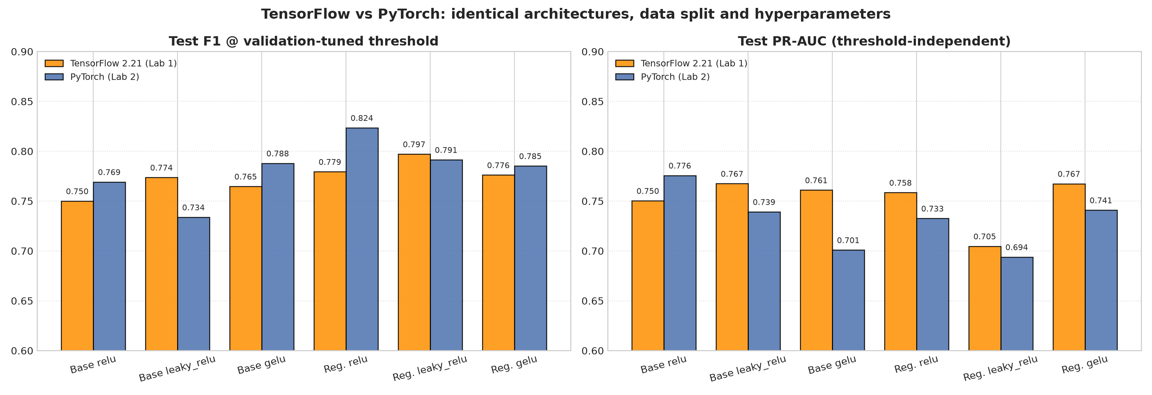
Рис. 11. Порівняння TensorFlow і PyTorch: F1 при підібраному порозі та PR-AUC на тестовій вибірці
Таблиця 10. Порівняння базової та регуляризованої архітектури у двох фреймворках (середній F1 за трьома активаціями)
Архітектура | TF, поріг 0.5 | PT, поріг 0.5 | TF, підібраний поріг | PT, підібраний поріг
Baseline FFN | 0.685 | 0.720 | 0.763 | 0.764
Regularized (BN + Dropout + L2) | 0.650 | 0.667 | 0.784 | 0.800

Таблиця 11. Час одного експерименту (навчання 15 епох, підбір порогу, оцінка), с
Модель | TensorFlow 2.21 | PyTorch 2.15
Baseline ReLU | 8 | 13
Baseline LeakyReLU | 8 | 13
Baseline GELU | 11 | 14
Regularized ReLU | 12 | 21
Regularized LeakyReLU | 12 | 22
Regularized GELU | 15 | 23
Разом | 66 | 106
Час виміряно однаково для обох фреймворків: від запису «Starting experiment» до збереження моделі в лозі (точність 1 с), на тому самому комп’ютері (Apple Silicon, CPU). У PyTorch-версії в цей час входить також обчислення PR-AUC і ROC-AUC через scikit-learn після кожної епохи.

Крок 12. Скріншоти виконання програми
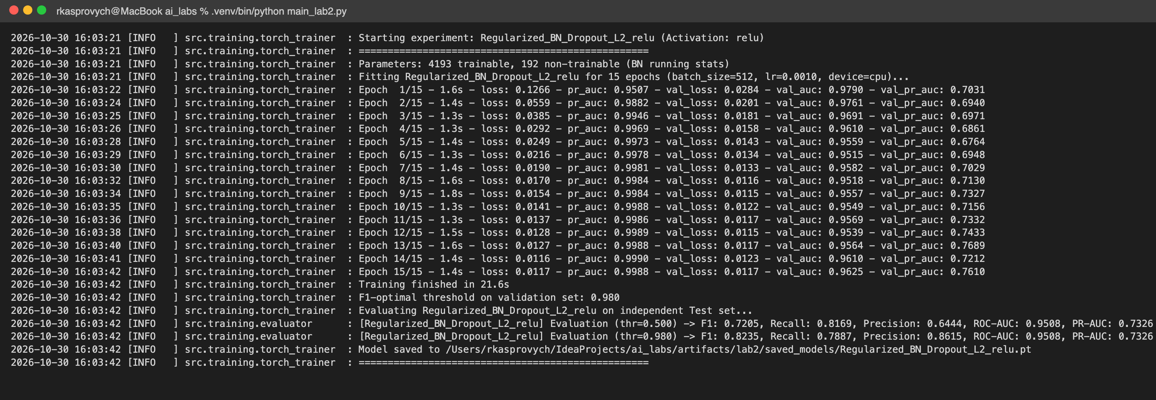
Рис. 12. Навчання моделі Regularized ReLU у PyTorch (15 епох), підбір порогу на validation та оцінка на тестовій вибірці
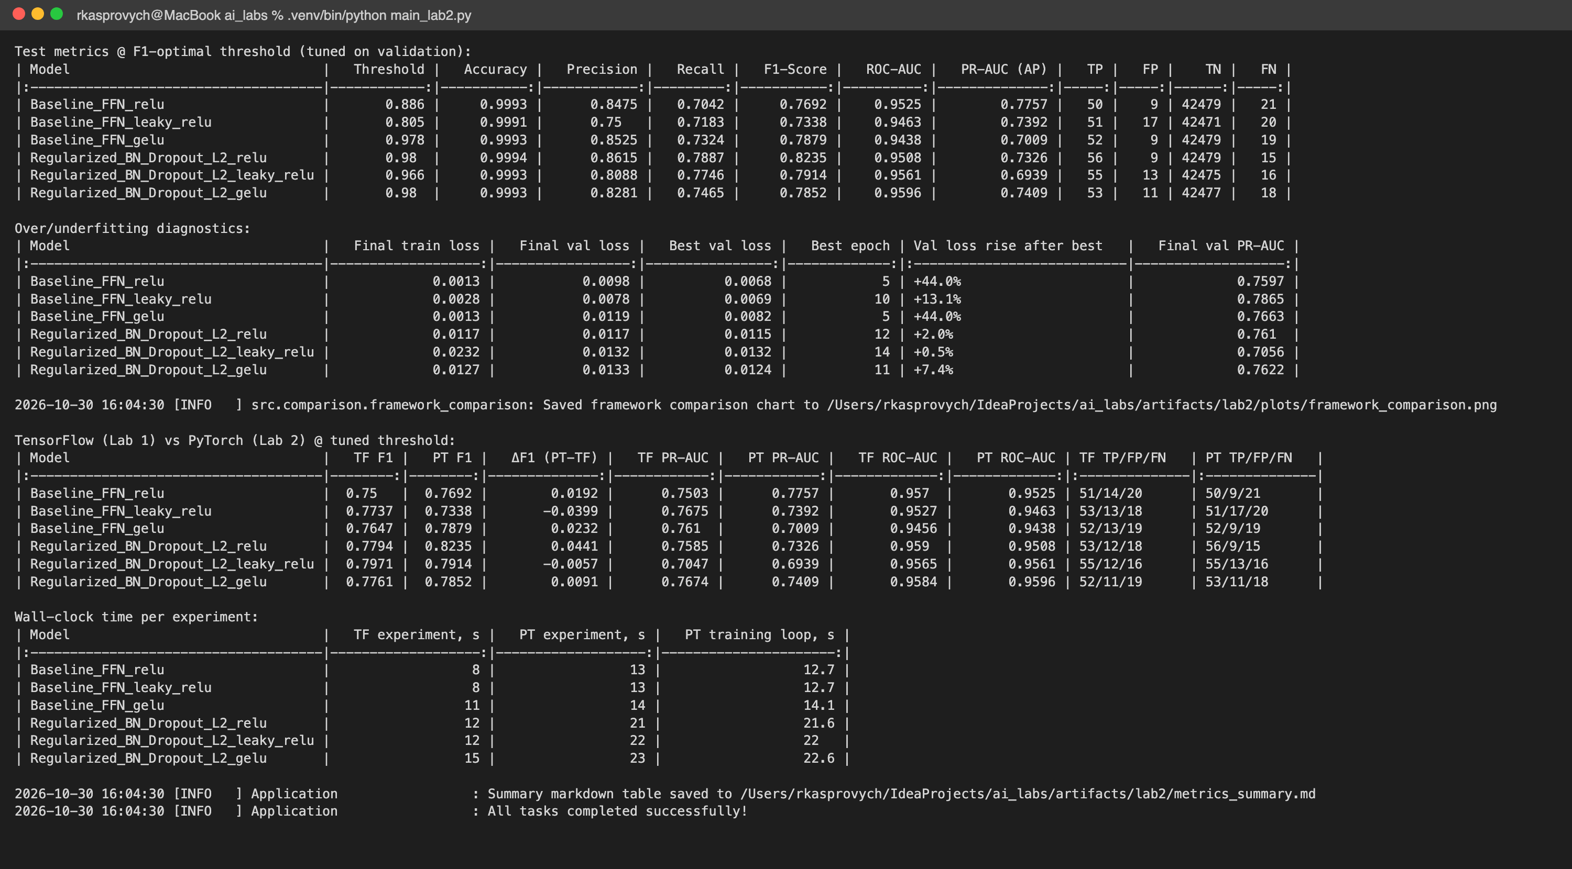
Рис. 13. Завершення роботи програми: тестові метрики при підібраному порозі, діагностика перенавчання, порівняння TensorFlow і PyTorch та час експериментів
Додатково наведено текстовий фрагмент логу (повний лог у artifacts/lab2/run_output.txt):
[INFO] Initializing Laboratory Work #2 Deep Learning Pipeline (PyTorch 2.15.0)...
[INFO] Configuration loaded: Epochs=15, BatchSize=512, LearningRate=0.0010, Seed=42, Device=cpu
[INFO] Dataset ready: 284807 records, 30 features. Class balance: 0=284315, 1=492 (0.173% fraud)
[INFO] Removed 1081 duplicate rows (284807 -> 283726)
[INFO] Dataset split completed: Train=198608, Val=42559, Test=42559 (Stratified)
[INFO] SMOTE applied: original 198608 samples -> resampled 237932 samples (positives: 39655)
[INFO] Configured 6 distinct model experiments for training.
...
[INFO] Starting experiment: Regularized_BN_Dropout_L2_relu (Activation: relu)
[INFO] Parameters: 4193 trainable, 192 non-trainable (BN running stats)
[INFO] Training finished in 21.6s
[INFO] F1-optimal threshold on validation set: 0.980
[INFO] [Regularized_BN_Dropout_L2_relu] Evaluation (thr=0.980) -> F1: 0.8235, Recall: 0.7887,
Precision: 0.8615, ROC-AUC: 0.9508, PR-AUC: 0.7326 (TP=56, FP=9, FN=15)
...
[INFO] All tasks completed successfully!

Аналіз результатів

1. Перенавчання та недонавчання
- Базова мережа перенавчається і в PyTorch. У ReLU і GELU train loss падає до 0.0013, а val loss досягає мінімуму на 5-й епосі і далі росте на 44%. Це той самий характер, що й у TensorFlow (мінімум на 5–6 епосі, ріст на 32–46%). Отже, перенавчання є властивістю архітектури і даних, а не фреймворку. Без регуляризації варто зупиняти навчання на 5-й епосі (early stopping).
- Регуляризація прибирає перенавчання. У регуляризованих моделях train і val loss майже збігаються (0.0117 / 0.0117 для ReLU), а ріст val loss після мінімуму становить лише 0.5–7.4% (у TensorFlow 0–11%). Те, що train loss вищий за val loss, не є помилкою: Dropout активний лише під час навчання, до train loss додається L2-штраф, а train після SMOTE містить ~17% складних позитивних прикладів.
- Ознаки недонавчання. Regularized LeakyReLU має найвищий train loss (0.0232) і мінімум val loss на 14-й епосі, тобто за 15 епох модель ще не зійшлася. Це повторює результат ЛР1. Baseline LeakyReLU у PyTorch вже почала перенавчатися (+13% після 10-ї епохи), тоді як у TensorFlow мінімум припав на 15-ту епоху. LeakyReLU-мережі збігаються повільніше, і точка початку перенавчання залежить від випадкової ініціалізації.
- Розрив PR-AUC train ≈ 1.0 проти val ≈ 0.70–0.79 пояснюється різною часткою позитивних прикладів (17% на train після SMOTE проти 0.17% на val), а не лише перенавчанням.

2. Базова чи регуляризована архітектура
- При порозі 0.5 найкращий F1 знову має Baseline ReLU (0.759), бо вона дає найменше хибних тривог (19 FP). Регуляризовані моделі знаходять більше шахрайств (Recall 0.80–0.83), але мають 32–53 FP.
- Після підбору порогу регуляризовані моделі кращі: середній F1 0.800 проти 0.764 у базових (у TensorFlow 0.784 проти 0.763). Найкраща PyTorch-модель, Regularized ReLU, має F1 = 0.824 (Precision 0.862, Recall 0.789, 56 з 71 шахрайства знайдено при 9 FP). Це найкращий результат серед усіх 12 моделей обох лабораторних.
- Висновок ЛР1 підтверджено в іншому фреймворку: для цієї задачі регуляризація (BN + Dropout + L2) разом із підбором порогу працює краще, а оцінка лише при порозі 0.5 вводить в оману.

3. Порівняння функцій активації
Таблиця 12. F1-Score PyTorch-моделей при порозі 0.5 та при підібраному порозі
Активація | F1 Baseline (thr 0.5 → tuned) | F1 Regularized (thr 0.5 → tuned)
ReLU | 0.759 → 0.769 | 0.721 → 0.824
LeakyReLU | 0.692 → 0.734 | 0.652 → 0.791
GELU | 0.711 → 0.788 | 0.630 → 0.785
- У PyTorch найкращою виявилася ReLU у регуляризованій мережі та GELU у базовій. У TensorFlow найкращою була LeakyReLU в обох архітектурах. Тобто рейтинг активацій між фреймворками не відтворився.
- Це підтверджує застереження з ЛР1: різниця між активаціями (0.01–0.05 F1, тобто 1–4 транзакції з 71) порівнянна з різницею, яку дає сама зміна фреймворку при однаковій архітектурі (до 0.044 F1). Отже, вона в межах шуму одного запуску, і жодна з трьох активацій не має доведеної переваги для цієї задачі.
- Стабільні закономірності для обох фреймворків: LeakyReLU збігається повільніше; Regularized LeakyReLU має найнижчий PR-AUC (0.705 у TF, 0.694 у PT); GELU у базовій мережі перенавчається найсильніше.

4. Порівняння TensorFlow і PyTorch
Якість. За однакових даних, архітектур і гіперпараметрів фреймворки дали статистично нерозрізненні результати: середній F1 0.774 (TF) проти 0.782 (PT), середній ROC-AUC 0.955 проти 0.952, середній PR-AUC 0.752 проти 0.731. Різниця в окремих моделях (від −0.040 до +0.044 F1) відповідає 1–3 транзакціям з 71. Причина розбіжностей не в «точності» фреймворку, а в різних генераторах випадкових чисел: однаковий seed 42 у TensorFlow і PyTorch дає різні початкові ваги, порядок батчів і маски Dropout, тобто це фактично два різні запуски. Додатково PR-AUC під час навчання в Keras обчислюється інтерполяцією по 200 порогах, а в ЛР2 через average_precision_score (на тестових метриках це не впливає, там в обох випадках scikit-learn).
Швидкість. На CPU TensorFlow швидший приблизно в 1.6 раза (66 с проти 106 с на 6 експериментів). model.fit у Keras компілює крок навчання в граф (tf.function), а PyTorch виконує цикл у eager-режимі з накладними витратами Python на кожен батч (465 батчів за епоху). Частину часу PyTorch-версії займає також обчислення метрик scikit-learn після кожної епохи. Для мережі на ~4 тис. параметрів ці накладні витрати домінують; для великих моделей на GPU різниця зазвичай незначна.
Таблиця 13. Переваги та недоліки реалізацій у двох фреймворках
Критерій | TensorFlow / Keras (ЛР1) | PyTorch (ЛР2)
Обсяг коду | менше: compile() + fit(), вбудовані метрики й історія | більше: цикл навчання, валідація, історія метрик пишуться вручну
Контроль і прозорість | цикл прихований у fit(), кастомізація через callbacks | повний контроль кожного кроку, легко змінити loss, логування, порядок дій
Регуляризація L2 | вбудована (kernel_regularizer) | реалізується вручну (weight_decay не еквівалентний)
Режими train / eval | перемикаються автоматично | треба явно викликати model.train() / model.eval() і torch.no_grad() — легко помилитися
Налагодження | складніше через графове виконання | простіше: eager-режим, звичайний Python-дебагер
Відтворюваність | set_random_seed | manual_seed + use_deterministic_algorithms + seed для DataLoader
Швидкість (CPU, мала мережа) | швидше (≈1.6×) | повільніше через eager-цикл
Збереження моделі | .keras (архітектура + ваги) | state_dict (.pt, лише ваги; архітектуру відтворює код)
Типові значення | glorot, BN momentum 0.99, LeakyReLU α = 0.3 | kaiming, BN momentum 0.1, LeakyReLU α = 0.01 — для коректного порівняння їх довелося узгодити

5. Що працює краще для цієї задачі
- Підбір порогу на validation знову дав найбільший приріст: F1 +0.01…+0.16 для кожної моделі в обох фреймворках. Після SMOTE це обов’язковий крок.
- Регуляризація (BN + Dropout + L2) усуває перенавчання, яке у базовій мережі починається після 5-ї епохи, і дає найкращий середній F1 в обох фреймворках.
- Вибір активації не має стабільного впливу: найкраща активація змінилася при зміні фреймворку.
- Вибір фреймворку не впливає на якість моделі при коректно узгоджених налаштуваннях. Він впливає на зручність розробки та швидкість.

Висновки
- Усі пункти завдання лабораторної роботи №2 виконано на PyTorch 2.15: EDA, препроцесинг (дедуплікація, RobustScaler, SMOTE), стратифікований split 70/15/15, дві архітектури (базова FFN і мережа з BatchNorm + Dropout + L2), порівняння трьох функцій активації (ReLU, LeakyReLU, GELU) для кожної архітектури, навчання 15 епох з фіксованими Adam і lr = 0.001, метрики для незбалансованих даних і навчальні криві.
- Найкращий результат на тестовій вибірці показала Regularized ReLU (PyTorch) з порогом, підібраним на validation: F1 = 0.824, Precision = 0.862, Recall = 0.789, ROC-AUC = 0.951 (56 з 71 шахрайства при 9 хибних тривогах). Найкраща модель TensorFlow (Regularized LeakyReLU) мала F1 = 0.797.
- Регуляризована архітектура краща за базову в обох фреймворках (середній F1 0.800 проти 0.764 у PyTorch, 0.784 проти 0.763 у TensorFlow). Базова мережа перенавчається після 5-ї епохи (val loss +44%), регуляризована ні.
- TensorFlow і PyTorch при однакових даних, архітектурах і гіперпараметрах дають однакову якість у межах шуму (середній F1 0.774 проти 0.782, ROC-AUC 0.955 проти 0.952). Розбіжності окремих моделей (до 0.044 F1, 1–3 транзакції) пояснюються різними генераторами випадкових чисел. Для коректного порівняння довелося явно узгодити типові значення, які у фреймворках різні (ініціалізація ваг, momentum і epsilon BatchNorm, нахил LeakyReLU, epsilon Adam, реалізація L2).
- TensorFlow/Keras дає компактніший код і на CPU працює швидше (≈1.6×) для такої малої мережі. PyTorch вимагає більше коду (власний цикл навчання, ручний L2-штраф, явні режими train/eval), але дає повний контроль над навчанням і простіше налагодження.
- Перевага однієї активації над іншими не підтвердилася: у TensorFlow найкращою була LeakyReLU, у PyTorch ReLU (регуляризована мережа) і GELU (базова). Різниця між активаціями порівнянна з різницею між двома запусками, тому для строгого висновку потрібні кілька запусків з різними seed.

